설문조사 시스템 – 모델링 설명

아래에 보여지는 설문조사 모델링 정보는 상용 패키지 수준까지는 되지 않는다. 기능으로는
- 여러 개의 설문 작성
- 설문을 사용자에게 보여줄 때 화면 형태 제어
- 여러가지 유형의 답안 형태 생성 (택1형 – 라디오 버튼 형식, 택 1형 – 콤보 형식, 다중선택형 – 체크박스 형태, 단답형, 서술형 )
- 사용자 정보 입력 기능 (웹사이트에서 회원, 비회원, 무기명 )
- 설문입력 결과에 대한 리포팅
- 질의 그룹핑 기능

먼저 논리 모델링을 살펴보자.
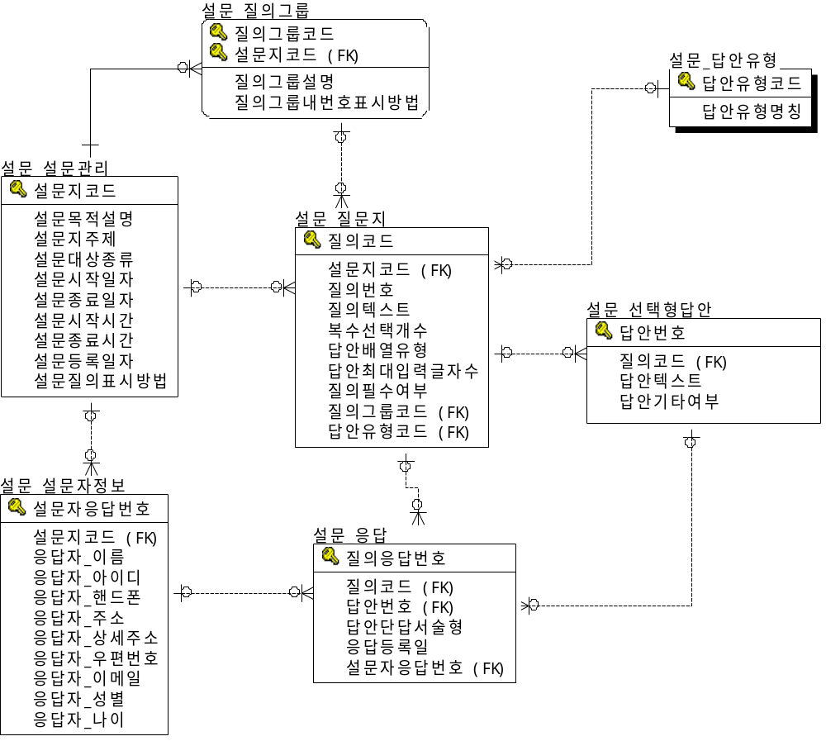
[설문_설문관리] Entity는 설문하나 하나에 대한 정보를 가지고있다. 설문 게시일자 정보와 제목 및 부연설명 자료를 가지고 있다. “설문대상종류”는 일반적으로 웹사이트가 회원을 대상으로 설문조사를 하나, 회원, 비회원, 무기명의 3가지 종류구분 플래그로 구별하여 입력화면에서 제어가 가능하다. “설문질의표시방법” 어트리뷰트는 전체 설문이 3개의 그룹에 각각 5개의 문항을 가지고 있다면 이것을 한 화면으로 표시할 것인지? 각 그룹별로 화면에 표시하여 다음, 이전 버튼을 가지고 입력을 하게 할 것인지에 대한 플래그 값을 저장한다.

관리자가 [설문_설문관리] 항목을 입력하고 나면 [설문_질의그룹]을 등록하게 된다.
[설문_질의그룹]은 각 질문에 대한 그룹핑 기능이다. 각 질의를 그룹으로 묶음으로써, 사용자에게 주제별로 질문을 나타낼 수 있고, 또한 그룹별로 각 다른 화면을 구성할 수도 있다. “질의그룹내번호표시방법”은 하나의 질의그룹에 5개의 질문이 등록되었다고 하자. 두번째 질의그룹을 등록하고 5개의 질문이 등록되었을 때 사용자가 설문지를 볼 때 두번째 그룹의 번호가 다시 1번부터 시작할지, 아니면 앞번호에 이어서 6번부터 시작할지를 나타내는 속성항목이다.

[설문_답안유형]은 답안 유형에 대한 코드 테이블이다. 이 설문조사 시스템에서 만들수 있는 답안 유형은 총 5가지가 가능하다.
- R - RADIO 택1형 - 라디오박스
- S - SELECT COMBO 택1형 - 콤보상자
- C - CHEKCTBOX 복수선택형
- S - SHORT TEXTBOX 단답형
- M - LONG TEXTBOX, TEXTAREA 서술형
이 코드 테이블은 각 질문을 작성할 때 사용된다.

[설문_질문지] 엔터티는 각 질의그룹에 포함된 하나의 질문에 대한 정보를 담고 있다. “질의텍스트”에 질문내용을 작성하고, 답안 유형을 선택하고, 답안개수(4지선다?, 5지선다? 등)를 선택하면 웹화면에서 해당되는 답안항목을 작성하는 화면이 나타날 수 있다. “복수선택개수” 속성은 답안유형이 C인 경우에 복수로 몇 개까지 선택이 가능한 지를 입력하는 항목이다. 최소값은 1이며, 최대값은 답안개수가 된다. “답안최대입력글자수” 속성은 단답형인 경우 사용자의 입력글자수를 제한할 때 사용된다. 서술형인 경우에는 MSSQL의 VARCHAR 최대값인 8000BYTE에 한정된다. “답안배열유형”은 답안유형이 선택형인 경우 가로로 답안유형을 화면에 배열할 것인지, 세로로 배열할 것인지를 판단한다.

[설문_선택형답안] 엔티티는 [설문_질문지]에 답안유형이 선택형인 경우에 정보를 담고 있는 엔티티이다. 단답형이거나 서술형인 경우에는 선다형 처럼 별도의 항목이 필요가 없다. 그러나 선택형인 경우에는 선택항목들이 필요하므로 선택항목 정보를 저장한다.
“답안기타여부” 속성은 설문 문항을 보면 선택형임에도 불구하고, 원하는 항목이 없을 경우 사용자가 답을 입력하게 하는 기능이 있다. 그 기능을 위해 필요한 항목이다.
보통 기타(.) 로 표현이 되므로, 답안기타여부라고 명명하였다.

[설문_설문자정보]는 설문에 응답한 사용자 정보를 가지고 있는 엔티티이다. 회원을 대상으로 설문을 할 경우에는 회원테이블에서 정보를 가져와 사용자에게 확인하는 절차만이 있으면 될것이며, 비회원인 경우에는 사용자가 입력토록 하면 된다.

[설문_응답] 엔티티는 사용자가 각 설문의 질의에 응답한 응답내용을 담고 있다.

아래 그림은 설문의 질의 생성 및 선택형 답안을 생성하는 화면 샘플이다.
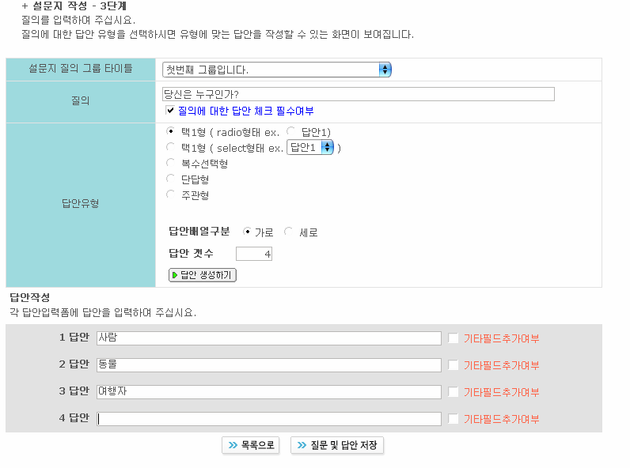

아래 그림은 설문지를 통해 생성된 설문조사 화면이다.
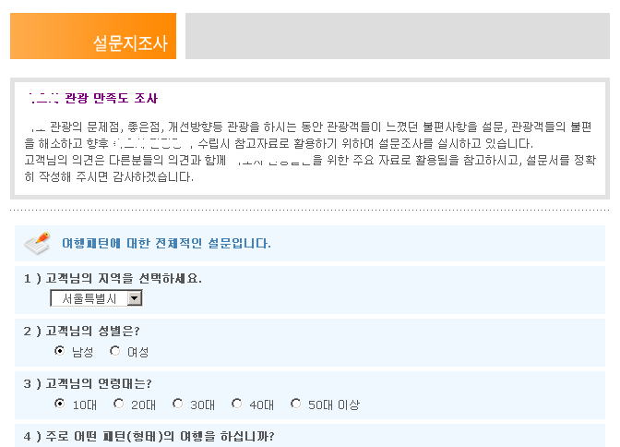

아래 그림은 사용자의 응답 결과에 대한 리포팅 화면의 일부이다.
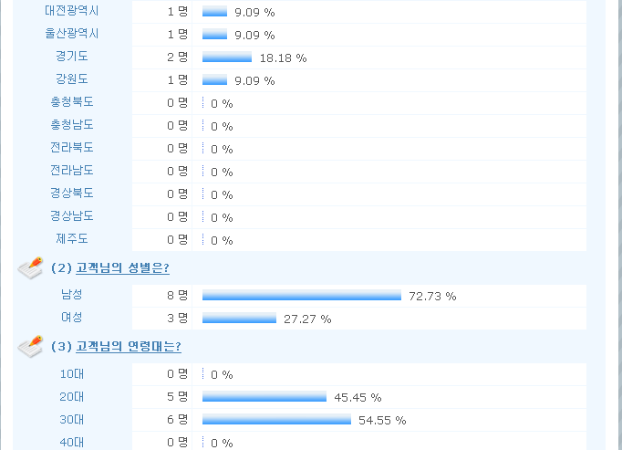

현재 이 모델링으로 하나는 오라클로, 하나는 MSSQL로 웹사이트에서 서비스를 하고 있다.
상용 패키지 수준으로 설문조사 시스템을 업그레이드 하기 위해서는
- 동일한 질문을 자동으로 사용자에게 두번 노출시켜 동일한 답을 하는지 체크하는 사용자 값 검증 기능이 있어야 한다. 이 경우에는 하나의 질의 그룹을 여러 개로 나누어서 사용자에게 하나의 화면에서 동일한 질문이 나타나지 않도록 해야 할 것이다. 즉 질의 서브그룹을 만드는 것이 필요하다. 아니면, 개별 질의마다 하나의 화면으로 다음 질의 버튼을 두어 구현해야 할 것이다.
- 1번은 쉽게 구현이 가능하나 조금 복잡한 것이 사용자의 질의 응답에 따라 다음 질의 번호로 자동으로 점프 하는 기능이다. 즉 5번 질문의 답에 따라 5-1을 선택했다면 6번 질문으로 혹은 A질의 그룹으로 이동하고, 5-2를 선택했다면 7번 질문으로, 혹은 B질의 그룹으로 이동하여 설문조사를 하게 하는 것이다.
이 기능을 구현하기 위해서는 별도의 질의 순서 정보, 점프 정보를 가지고 있는 엔티티를 별도로 두어야 할 것이다.
- 또한 요즘 전문 SURVEY 회사에서 나오는 설문조사에 응해보면, 개별 설문에 따라 프로그램을 개발하는 것인지? 전체 설문조사 시스템을 개발해 놓고 관리자가 설문을 생성해놓고 운영하는 것이지? 판단하기 어려울 정도로 독특한 기능들도 있다. 설문을 동영상이나 광고를 보고 난 이후에 응답을 할 수 있도록 하는 기능도 그런 것 중 하나이다. 이런 기능은 질의 정보에 두어개의 속성을 두어 프로그램에서 제어한다면 쉽게 구현이 가능할 것도 같다.

